***Eje de Matemáticas Primaria***

**Tema1 :Suma de números naturales**

La **suma** o **adición** es una operación básica por su naturalidad, que se representa con el signo (+), el cual se combina con facilidad matemática de composición en la que consiste en combinar o añadir dos números o más para obtener una cantidad final o total.



3 + 2 = 5 manzanas

Resta de números naturales.

La **resta** o **sustracción** es una de las cuatro operaciones básicas de la aritmética; se trata de una operación de descomposición que consiste en, dada cierta cantidad, eliminar una parte de ella, y el resultado se conoce como diferencia o resto.

En la resta, el primer número se denomina *minuendo* y el segundo es el *sustraendo*. El resultado de la resta se denomina *diferencia*.

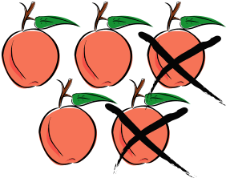

5 - 2 = 3

**Tema 2: Multiplicación de números naturales**

La **multiplicación** es una operación matemática que consiste en sumar un número tantas veces como indica otro número. Así, *4×3* (léase «cuatro multiplicado por tres» o, simplemente, «cuatro por tres»)

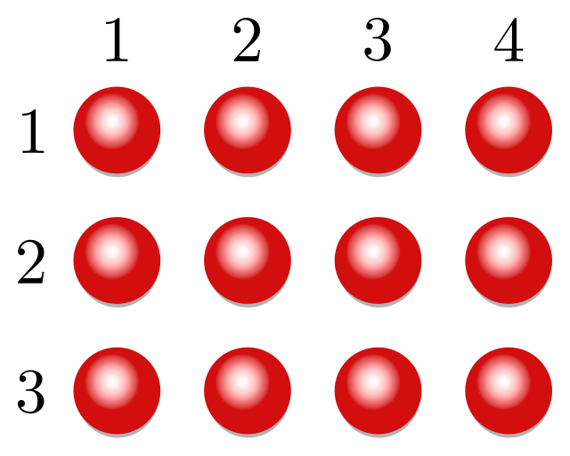

3×4 = 12 = 4×3  
doce elementos pueden ser ordenados en tres filas de cuatro, o cuatro columnas de tres.

**Tema 3: División con números naturales**

La **división** es una operación aritmética de descomposición que consiste en averiguar cuántas veces un número (**divisor**) está contenido en otro número (**dividendo**). El resultado de una división recibe el nombre de ***cociente***

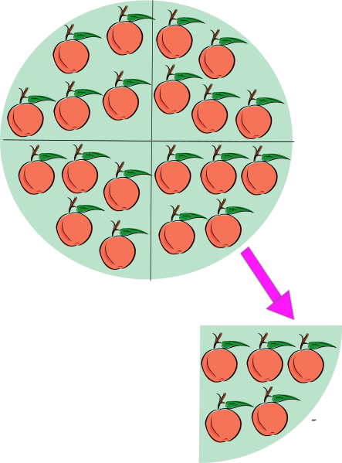

**Tema 4: Suma y resta con decimales**

**La suma y resta con números decimales es exactamente igual que con números enteros. Lo único que hay que vigilar es que cada tipo de cifra vaya en su columna:**

**Las centenas en la columna de centenas, las decenas en la de decenas, las unidades en la de unidades, las décimas en la de décimas, las centésimas en la de centésimas...**

**Vamos a ver un ejemplo:**

**234.43 + 56.7 + 23.145**

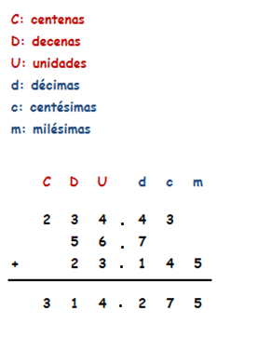

**La resta, al igual que la suma, funciona exactamente igual que con números enteros.**

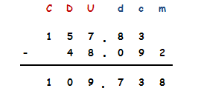

**Tema 5: Multiplicación con decimales**

**En una multiplicación pude haber decimales en cualquiera de los dos factores, o en los dos:**

**a) En primer lugar multiplicamos sin tener en cuenta que hay decimales:**

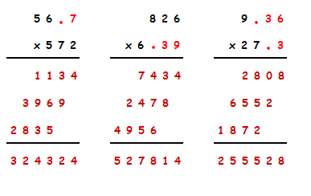

**b) A continuación contamos los números decimales que hay en ambos factores y serán las cifras decimales que lleve el resultado:**

**b.1.- Empecemos por la primera multiplicación,**

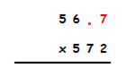

Tiene una cifra decimal en el primer factor y ninguna en el segundo: en total 1cifra decimal.

El resultado de la multiplicación (324.324) llevará 1 cifra decimal:

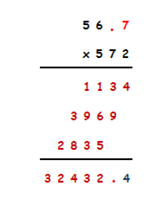

**b.2.- Segunda multiplicación,**

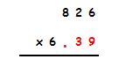

Tiene dos cifras decimales en el segundo factor: en total 2 cifras decimales.

El resultado de la multiplicación (527.814) llevará 2 cifras decimales:

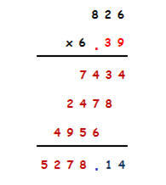

**b.3.- Tercera multiplicación,**

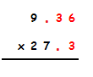

Tiene dos cifras decimales en el primer factor y una en el segundo: en total 3 cifras decimales.

El resultado de la multiplicación (255.528) llevará por tanto 3 cifras decimales:

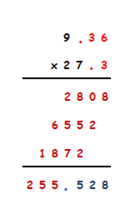

**Tema 6.Interpretación de información numérica contenida en tablas.**

Las **tablas** son recursos que permiten presentar la información de manera ordenada y agrupada. Si se les interpreta adecuadamente, pueden aportar más datos de los que saltan a la vista.

**Observa la siguiente información:**

Carmen encontró en el refrigerador de su casa distintos productos, cada uno con una fecha de elaboración y caducidad diferente como se muestra en la tabla:

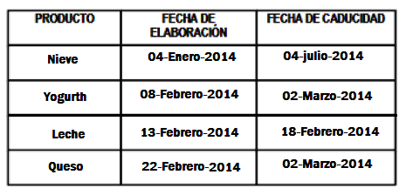

|  |  |
| --- | --- |
| A) | Nieve |
| B) | Yogurt. |
| C) | Leche. |
| D) | Queso. |

Arturo es dueño de una tienda y quiere acomodar, de mayor a menor, los siguientes productos, tomando en cuenta la cantidad que hay en existencia.  
**Observa la siguiente información:**

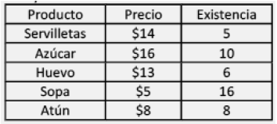

¿En qué opción están los productos ordenados de **mayor a menor** existencia?

|  |  |
| --- | --- |
| A) | Azúcar, Servilletas, Huevo, Atún, Sopa. |
| B) | Sopa, Atún, Huevo, Servilletas, Azúcar. |
| C) | Sopa, Azúcar, Atún, Huevo, Servilletas. |
| D) | Servilletas, Huevo, Atún, Azúcar, Sopa |

Observa la siguiente tabla. En una columna se muestra la producción anual de maíz y en la otra el precio por tonelada en que se vendió.

|  |  |  |
| --- | --- | --- |
| Año | Producción de tonelada | Precio (miles) |
| 2004 | 500 | $9,000 |
| 2006 | 700 | $8,000 |
| 2008 | 200 | $3,000 |
| 2009 | 900 | $3,000 |

¿En qué año la producción y el precio de venta fueron bajos?

|  |  |
| --- | --- |
| A) | En el año 2004. |
| B) | En el año 2006. |
| C) | En el año 2008. |
| D) | En el año 2009. |

**Tema 7: Lectura y escritura de cantidades con números naturales hasta un millón.**

## Dígitos

Los dígitos son los números del 0 al 9 (**0, 1, 2, 3, 4, 5, 6, 7, 8, 9**). Al combinarlos podemos formar cualquier número.  
  
**Ejemplos:  
  
207**, se forma con los dígitos **2, 0 y 7.**  
  
**6 748**, se forma con los dígitos **6, 7, 4 y 8.**  
**¿Cómo se escriben los números?**

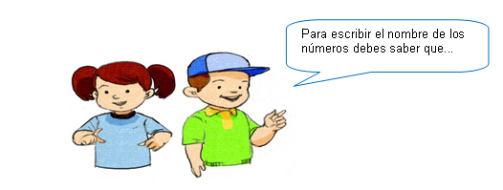

• Las decenas netas se escriben con una sola palabra.

**Ejemplos:**

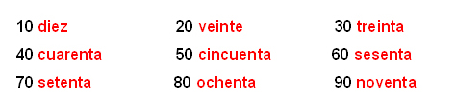

• Los números del 11 al 29, se escriben con una sola palabra.   
  
**Ejemplos:**

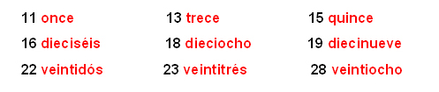

• Los números del 31 al 99, excepto las decenas netas, se escriben con tres palabras.  
 **Ejemplos:**

•

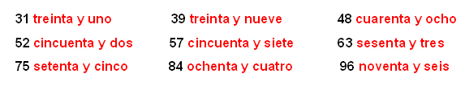

Los números del 100 al 999 se escriben con la centena neta más los números correspondientes.   
  
**Ejemplos:**

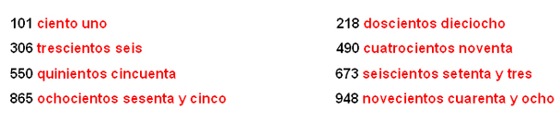

Actividad: Lee con atención los siguientes cuestionamientos y contesta.

Lupita compró un billete de lotería con el siguiente número: **316**  ¿Cómo se lee este número?

1. Trecientos diez y seis
2. Tresientos dieciséis
3. Trescientos dieciséis
4. Trescientos diez y seis

La dirección de Ana es Casorla No.549 ¿Cómo se escribe correctamente el número de su casa?

1. Quinientos cuarenta y nueve
2. Cinientos cuarenta y nueve
3. Quinientos cuarentaynueve
4. Quinientos cuarenta y nuebe

**• Los números del 1 000 al 9 000 se escriben con el mil correspondiente más los números que ya sabes escribir.**   
  
**Ejemplos:**

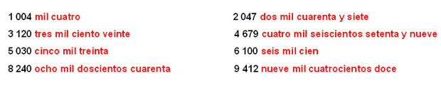

• Observa cómo se escriben números mayores que 9 999.   
 **Por ejemplo:**

- De derecha a izquierda se separa en grupos de 3 cifras:



- Se escribe el número que está a la izquierda del primer grupo de tres (), se agrega la palabra y luego se escribe el número completo del grupo de tres (doscientos cuarenta y tres). Es decir el número se escribe:



.



**Otros ejemplos:**

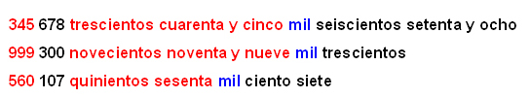

Los números mayores que un millón no se utilizan mucho en la lengua informal, excepto con un efecto dramático: "te lo he dicho mil millones de veces" o para referirse a grandes cantidades de dinero.

1 000 000un millón  
2 000 000 dos millones  
500 000 000 quinientos millones  
1 000 000 000 mil millones  
1 200 000 000 mil doscientos millones  
5 000 000 000 cinco mil millones  
1 000 000 000 000 un billón

**Tema 8: Comparación y ordenación de números**

Para **ordenar** números nos fijamos:

* **Número de cifras:** Mayor el que más cifras tiene.

**15** 312 → 5 cifras 5 980 → 4 cifras 117 920 → 6 cifras

El mayor será 117 920 que posee 6 cifras y el menor 5 980 que posee 4 cifras.

* **Valor de cada cifra;** Si los números poseen el mismo número de cifras

empezando por la izquierda vamos comparando cifra a cifra.

Los números 24 243 y 26 115 tienen el mismo número de cifras, así que empezaremos

a comparar los valores de sus cifras empezando por la izquierda. Vemos que la cifra de

las decenas de mil la misma, 2, así que comparamos la siguiente cifra, las unidades de

mil, que en el primer número es 4 y en el segundo es 6. Por lo tanto el número mayor es

el segundo, el 26 115

Para comparar utilizamos los **símbolos: >**Mayor que **<**Menor que **=** Igual que

117 920 > 15 312 > 5 980 (Ordenados de mayor a menor)

5 980 < 15 312 < 117 920 (Ordenados de menor a mayor)

**Tema 9: Representación gráfica de fracciones (medios, tercios, cuartos, quintos y décimos).**

# Fracciones

Las **fracciones** corresponden a la división de una totalidad en partes iguales, como cuando dividimos un pastel en dos partes iguales o cuando hablamos de un cuarto de una hora.

## Representación de fracciones

Se ha divido el entero en 6 partes iguales y se han pintado 4. La fracción representada por la parte pintada es: 4/6.  
  
  
  
Se ha divido el entero en 10 partes iguales y se han pintado 6. La fracción representada por la parte pintada es: 6/10.  
  
  
  
Se ha divido el entero en 4 partes iguales y se han pintado 4. La fracción representada por la parte pintada es: 4/4.  
  
  
  
Se ha divido el entero en 8 partes iguales y se han pintado 3. La fracción representada por la parte pintada es: 3/8.

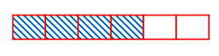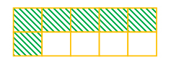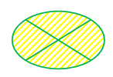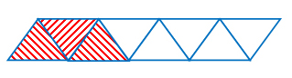

**Tema 10: Comparación de fracciones**

Hay tres casos:

* fracciones que tienen el mismo denominador;
* fracciones que tienen el mismo numerador;
* fracciones que tienen distinto numerador y denominador.

Veamos cómo debemos proceder en cada uno de ellos...

**Fracciones de igual denominador**

**Primer caso**: entre dos o más fracciones que tienen **igual denominador** es **mayor** la que tiene **mayor numerador**.

Veamos un ejemplo:

|  |  |  |
| --- | --- | --- |
|  | | |
|  |  |  |

Si te fijas, la fracción que tiene **mayor numerador**, o sea **4/6** es la fracción mayor, la superficie pintada de azul es más grande que la de las otras dos fracciones.

**Fracciones de igual numerador**

**Segundo caso**: dos o más fracciones que tiene **igual numerador** es **mayor** la que tiene **menor denominador**.



Observa la representación:

|  |  |  |
| --- | --- | --- |
|  | | |
|  |  |  |

Si has prestado atención, te habrás dado cuenta que la fracción con **menor denominador**, o sea **2/3** es la mayor ya que la superficie pintada de azul es la más grande.

**Fracciones de distinto numerador y denominador**

**Tercer caso**: cuando tenemos que comparar dos o más fracciones de distinto numerador y denominador podemos seguir diferentes caminos, dependiendo de los números a comparar.



Veamos algunos ejemplos:

Si tenemos las siguientes fracciones:

|  |  |  |
| --- | --- | --- |
|  |  |  |

En este caso podemos **compararlas con la unidad** y de esta forma determinar el orden:

La fracción **5/8** es **menor** que la unidad, porque el numerador es menor que el denominador.

La fracción **3/2** es **mayor** que la unidad, porque el numerador es mayor que el denominador.

La fracción **4/4** es **igual** a la unidad, porque numerador y denominador son iguales.

Podemos concluir: **5/8 < 4/4 < 3/2**

Observa que las patitas del signo **>** ó **<** siempre están junto al número mayor y la punta, junto al menor.

La representación gráfica muchas veces ayuda:

|  |  |  |
| --- | --- | --- |
|  |  |  |
| **< 1** | **= 1** | **> 1** |

**Tema11: Lectura y escritura de cantidades con números decimales (hasta centésimos).**

El sistema decimal es un sistema posicional que requiere de una base (en este caso 10).

Los números enteros siempre se escriben a la izquierda del punto decimal y se agrupan en órdenes de unidades, decenas y centenas. Los números que se encuentran a la derecha del punto decimal se llaman decimales. Éstos indican que la unidad se ha dividido en 10, 100, 1000, 10 000 o más partes iguales. El primer número que se encuentra a la derecha del punto decimal corresponde a los décimos y el segundo a los centésimos.

|  |  |  |  |  |  |  |  |
| --- | --- | --- | --- | --- | --- | --- | --- |
| **centenas** | **decenas** | **unidades** | Punto decimal | **décimos** | **centésimos** | **milésimos** | **diezmilésimos** |
|  |  |  | . |  |  |  |  |

Un décimo se representa así: 0.1; y un centésimo así: 0.0,1.

Cuando se leen cantidades decimales, se lee la cantidad y el último dígito de la derecha nos indica a que orden de los decimales corresponde.

*0.7 se lee siete décimos.*

*4.15 se lee cuatro enteros, quince centésimos.*

*5. 840 se lee cinco enteros, ochocientos cuarenta milésimos.*

**Tema 12: Comparación de decimales**

Para comparar **decimales**: se alinean los números teniendo en cuenta

su posición y tomando el punto como referencia, se comparan las

cifras de izquierda a derecha.

Para comparar 2 ó más cantidades se compara de izquierda a

derecha, una por una cada cifra, de acuerdo con el lugar que ocupan.

**Realice la comparación de los siguientes números decimales**

**escribiendo los símbolos > ó < según corresponda. Fíjese**

**en el ejemplo.**



**Tema 13: Líneas paralelas y perpendiculares.**

# Perpendiculares y paralelas

## Perpendiculares

Simplemente significa **en ángulos rectos (90°) con**.

La línea roja es perpendicular a la azul en estos dos casos:

|  |  |
| --- | --- |
|  |  |

(La cajita en la esquina significa "en ángulos rectos", así que no hacía falta poner *también* que son 90°, ¡pero queríamos hacerlo!)

## Paralelas

Dos líneas son paralelas si siempre están a la misma distancia (se llaman "equidistantes"), y no se van a encontrar nunca. (También apuntan en la misma dirección). Sólo recuerda:

### Siempre la misma distancia y no se encuentran nunca*.*

La línea roja es paralela a la azul en estos dos casos:

|  |  |  |
| --- | --- | --- |
|  |  |  |
|  |  |  |

**Tema 14: Unidades de tiempo**

* Segundo (s) * Minuto (min) * Hora (h)

* Día * Semana * Mes

* Año

**EQUIVALENCIAS ENTRE UNIDADES DE TIEMPO:**

1 minuto = 60 segundos

1 hora= 60 minutos = 3 600 segundos

1 día = 24 horas

1 semana = 7 días

1 mes = 30 días (hay de 28 y de 31, pero para los problemas se consideran de 30 días)

1 año = 365 días = 52 semanas

**Tema15 : Uso de instrumentos de medición de tiempo (calendario y reloj).**

**EL CALENDARIO**

El calendario es un sistema por el que se asigna a cada día una fecha formada por tres

datos: número del día, número del mes y número del año.

**17 – 03 – 1940**

**día 17 del mes de marzo del año 1940**



**EL RELOJ**

El principal instrumento de medida del tiempo es el reloj que puede ser de diferentes

tipos. En la antigüedad se usaban los relojes de sol y de arena, después se usó el de

péndulo. Más moderno es el de cuerda. En la actualidad suelen funcionar con pilas y las

horas las marcan usando agujas o son digitales.

Los relojes de agujas sólo marcan 12 horas; por eso tenemos que aclarar si son de la

mañana (a.m.) o de la tarde (p.m.)

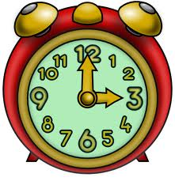

**Tema 16: Medidas de tiempo (década, siglo, milenio, lustro).**

1 lustro = 5 años

1 década = 10 años

1 siglo = 100 años

1 milenio = 1 000 años

**Tema 17: Clasificación de ángulos (recto, agudo, obtuso y llano)**

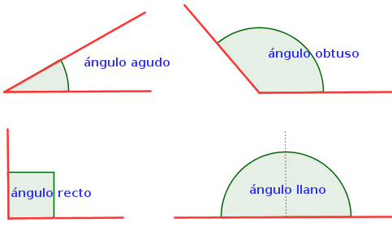

Ángulos agudo, obtuso y raso son ángulos formados a partir de la intersección de líneas. Conozcamos sus diferencias:

**Ángulo agudo:** el ángulo se vuelve agudo cuando su medida es menor que la medida de un ángulo recto de 90º.

**Ángulo obtuso:** el ángulo se vuelve obtuso cuando su medida es mayor que la medida de un ángulo recto de 90º. Es mayor al ángulo recto.

**Ángulo recto:** el ángulo se vuelve recto cuando sus lados se forman a partir de dos rectas perpendiculares. Son equivalentes a una esquina de una escuadra.

**Ángulo llano:** el ángulo se vuelve llano cuando forma dos líneas rectas opuestas.

**Tema 18: Eje de simetría**

|  |  |
| --- | --- |
| Eje de simetría | |
|  | Una línea que atraviesa una figura de tal manera que cada lado es el espejo del otro.   Si dobláramos la figura en la mitad a lo largo del Eje de Simetría, tendríamos que las dos mitades son iguales, quedarían parejas. |

**Tema 19: Equivalencia entre unidades de peso (gramos, kilogramos).**

### [Gramos](http://www.metric-conversions.org/es/peso/conversion-de-kilogramos.htm)

Unidad métrica de peso equivalente a una milésima parte de un kilogramo.

kg =

g

______

1000

### [Kilogramos](http://www.metric-conversions.org/es/peso/conversion-de-kilogramos.htm)

Un kilogramo equivale a 1 000 gramos

**Tema 20: Equivalencia entre unidades de capacidad (litros, mililitro).**

La unidad principal para medir capacidades es el **litro**.

Mililitro 001Litro

Tema: Calculo de perímetros (triángulos, cuadriláteros, círculos).

**El perímetro de un polígono** es la suma de la longitud de cada uno de los lados.

## Triángulo

Un triángulo es un polígono que es una porción del plano limitado por tres rectas que se cortan dos a dos y que tiene tres lados y tres ángulos.

### Perímetro

El perímetro del triángulo es igual a la suma de las longitudes de sus lados

## Cuadriláteros

Los cuadriláteros son polígonos de 4 lados **El perímetro del cuadrilátero** es la suma de sus cuatro lados

## Círculos

**El perímetro del círculo o bien la longitud de la circunferencia será siempre igual al producto de Π (pi) por el diámetro de la misma.**

P= X d



**Tema 21: Calculo de áreas (cuadrados, rectángulos y triángulos).**

# Área del cuadrado

El **área** del **cuadrado** es igual a **lado por lado**.

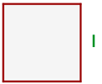

# Área del rectángulo

El **área** del **rectángulo** es igual a **base por altura**.

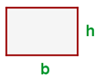

#### Ejemplo

**Calcular** el **área** de un **rectángulo** de 10 cm de base y 6 cm de altura.

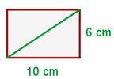

A = 10 · 6 = **60 cm2**

# Área del triángulo

El **área de un triángulo** es igual a **base por altura partido por 2**.

**La altura** es la **recta perpendicular** trazada desde un **vértice al lado opuesto** (o su prolongación).

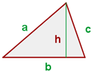

#### Ejemplo

**Hallar** el **área** del siguiente **triángulo**:

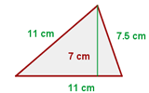

**Tema 22: Escala**

|  |  |  |
| --- | --- | --- |
| Escala | | |
|  | Proporción de la longitud en un dibujo (o modelo) de la longitud real.  Ejemplo: en este dibujo cualquier cosa del tamaño de "1" tendrá un tamaño de "10" en el mundo real, así una medida de 150mm en el dibujo sería 1500mm en el caballo real.  *==>*[*Proporción*](http://www.disfrutalasmatematicas.com/definiciones/proporcion.html) |
|  | |

**Tema 23: Volumen de prismas rectangulares.**

El volumen de un prisma rectangular es:  
  
Vol = largo .ancho .alto  
  
  
Un ejemplo: Encuentra el volumen del siguiente prisma rectangular con las dimensiones 20cm, 15cm y 10cm.  
  
  
  
Vol = lwh  
Vol = 20 . 15 . 10 = 3000 cm³

